1. **在Windows中配置环境变量**

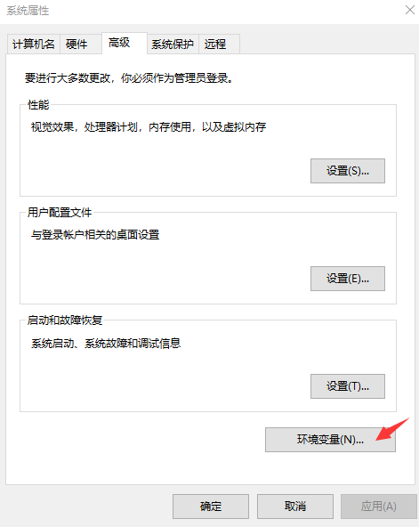

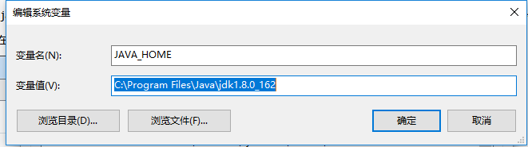

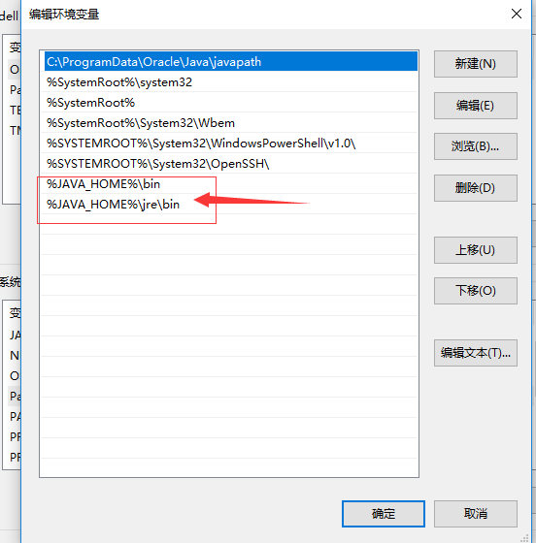

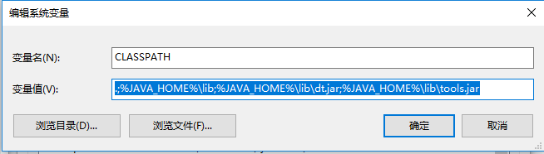

**(1)新建->变量名"JAVA_HOME"，变量值"C:\Program Files\Java\jdk1.8.0_162"（即JDK的安装路径）   
(2)编辑->变量名"Path"，在原变量值的最后面加上“;%JAVA_HOME%\bin;%JAVA_HOME%\jre\bin”   
(3)新建->变量名“CLASSPATH”,变量值“.;%JAVA_HOME%\lib;%JAVA_HOME%\lib\dt.jar;%JAVA_HOME%\lib\tools.jar”**

**配置完成后在控制台输入java -version 出现下图算成功：**

